Коммерческое предложение

Фото | Наименование | Валюта | Кол-во | Материал | Стоимость, грн. С НДС | Общая стоимость, грн. С НДС
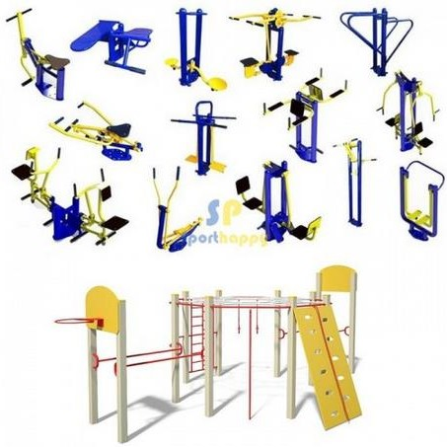 | Спортивная площадка Универсал-31 | грн | 1 | украинская  сталь,порошковая краска | 160 000 | 160 000
Стоимость оборудования |  |  |  |  | 160 000 | 160 000
Стоимость установки |  |  |  |  |  | -
Стоимость доставки |  |  |  |  |  | 21 000
Общая стоимость |  |  |  |  |  | 181 000

